HƯỚNG DẪN
ĐÁNH GIÁ MÔ HÌNH CÔNG DÂN HỌC TẬP

I. HƯỚNG DẪN ĐĂNG KÝ TÀI KHOẢN
Bước 1: Truy cập địa chỉ https://congdanhoctap.vn bằng các trình duyệt Internet
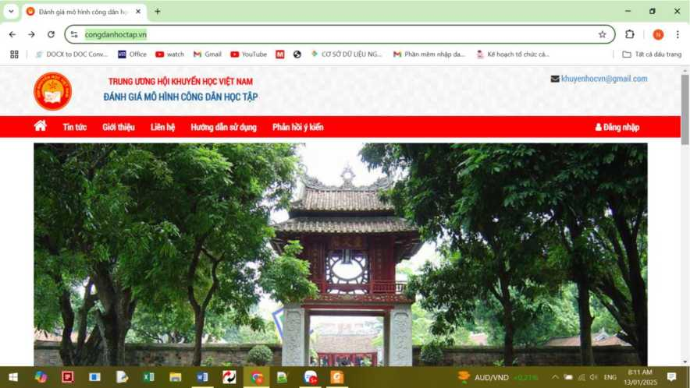
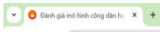
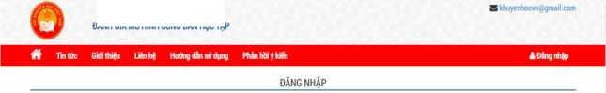
Bước 2: Nhấn nút đăng nhập xuất hiện giao diện
4- ơ íõ congdanhoctap.vn/dang-nhap
tXXXtoOOCCoov... ■ OHxx o watch M Gmail OVwluw □ 0 ♦ cơ SỚ Dứ LIỆU NG M PhSn mỉm nhập d» * Kéhoachrôchủtci...
*30:
ũ Ta cí <fíu trang
TRUNG UUNG HỘI KHUYÊN HỌC VIỆT NAM ĐẢNH GIÁ MÔ H)NH CÔNG DẢN HỌC TẬP
Tài khoãn/Email/CCCD'
Tài khoán/Email/CCCD
Mật khấu'
Mãtkhẵu
n t, <1 IS •! a <ĩ B R ■ * •^{UD}'™0 ■ »4 * !«• •
Do chưa có tài khoản thầy (cô) và các em học sinh thực hiện các thao tác sau để đăng ký tài khoản
- Nhập số căn cước công dân/hoặc email.
- Nhập mật khẩu (mật khẩu ít nhất gồm 08 ký tự, gồm ký tự Hoa, ký tự thường, ký tự số, ký tự đặc biệt)
- Nhấn nút Đăng ký tài khoản
Bước 3: Hoàn thiện đăng ký tài khoản
Sau khi thực hiện đăng ký tài khoản, màn hình xuất hiện
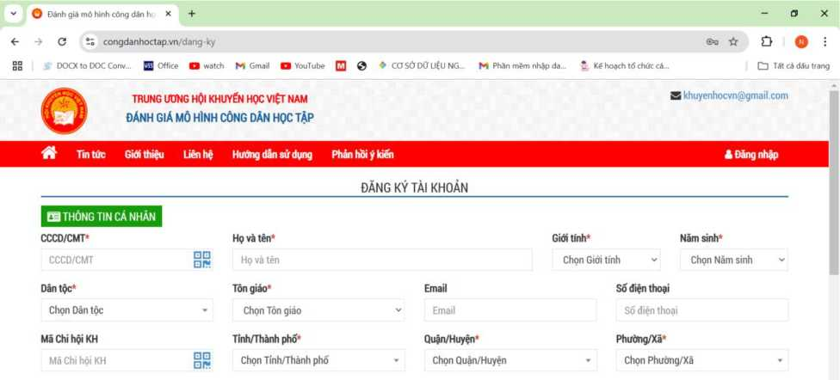

Chú ý: Các thầy (cô) và các em học sinh điền thông tin cá nhân của mình vào biểu mẫu trên giao diện. Riêng nội dung Mã chi hội KH các thầy (cô) và các em học sinh sử dụng mã C313064Khsf (dùng chung cho tất cả cán bộ, giáo viên, nhân viên trường THPT Lê Quý Đôn)
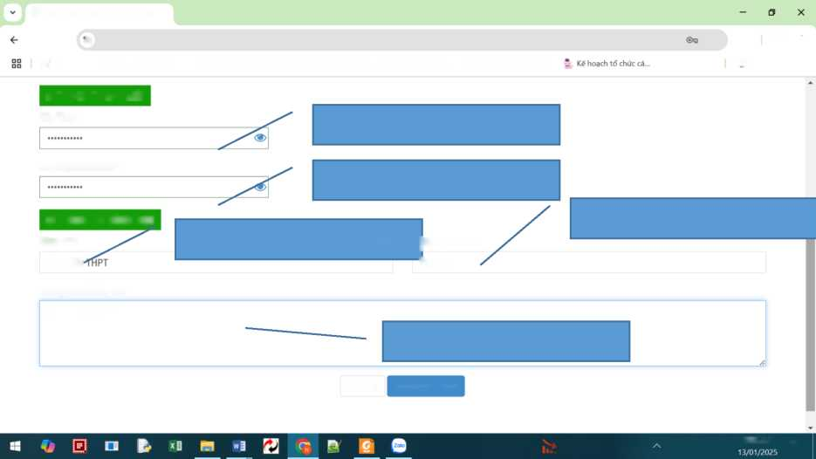
ph độ văn hóa
L)ại học
Giáo viêi
Trường THPT Trần Hưng Đạo|
Mật khấu*
Nhập lại
Xác nhận mật khẩu*
Công việc
Thông tin nơi làm việc
o Đánh giá mô hình công dân họ ^{x} +
-> ơ -ĩ congdanhoctap.vn/dang-ky
'ì DOCX to DOC Conv... H Office 0 watch M Gmail <3 YouTube m @ ♦ cơ sở Dữ LIỆU NG... M Phãn mỄm nhập da...
☆ D 0 :
r~l Tát câ dấu trang
ATI I0NG TIN BÁO MẠT
Nhập mật khẩu
Nhập lại mật khẩu
Điền trình độ
©THÔNG TIN CŨNG VIỆC
Điền nội dung công việc
Nhập thông tin đơn vị
Đãng ký tài khoán
_ 834AM „
Hangseng -0.92% » <& 0. ENS u
Chú ý: Đối với học sinh chọn Công việc: Học sinh THPT; Trình độ: Nhập lớp đang học (lớp 10, 11, 12)
Sau khi hoàn thiện các nội dung Thông tin cá nhân; Thông tin bảo mật các thầy (cô) nhấn nút Đăng ký tài khoản.
Màn hình đăng ký tài khoản thành công
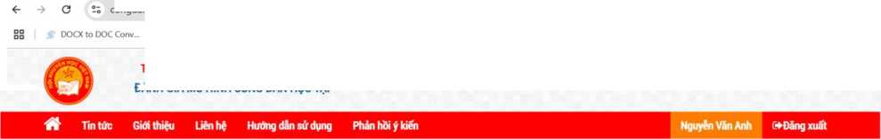
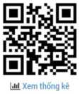
o Đánh giá mô hình còng dân hi
congdanhoctap.vn/tai-khoan
Ũ Tất cá dấu trang
s khuyenhocvn@gmail com
THÔNG TIN TÀI KHOÁN
Sửa thõng tin Ị Thay đổi mật kháu
TRUNG UƯNG HỘI KHUYẾN HỌC VIỆT NAM ĐÁNH GIÁ MỔ H1NH CÕNG DÂN HOC TẬP
o o
o X
E Office Q watch M Gmail Cl YouTube Q © ♦ cơ SỚ Dữ LIỆU NG... M Phăn mèm nhập da... • Kẽ hoạch tổ chức cá...
Họ và tên
Nguyền Văn Anh
UU Trường THPT Trần Hưng Đạo
Năm sinh
1982
Giới tính
Nam
Email
thdschool@gmail.
I.com
Vai trò
Thành viên
D3131311677mRfVc
Địa chí
Xã An Thái - Huyện An Lão - Thành phố Hái Phòng
D3131311677mRfVc - Trường THPT Trần Hưng Đạo
Mã CHKH
II. HƯỚNG DẪN ĐÁNH GIÁ MÔ HÌNH HỌC TẬP
Bước 1: Tại màn hình đăng nhập chọn Nhóm III Dùng cho cán bộ, công chức, viên chức, nhân viên từ cấp xã trở lên
Bước 2: Thực hiện đánh giá và lưu Kết quả đánh giá
Chú ý: Đối với học sinh chọn Nhóm IV Học sinh, sinh viên, học viên
Ban giám hiệu nhà trường yêu cầu cán bộ, giáo viên, nhân viên và học sinh hoàn thành đánh giá trước 17 giờ 00 ngày 14/01/2025. Giao đ/c Nguyễn Văn Anh tổng hợp báo cáo kết quả đánh giá đối với cán bộ, giáo viên, nhân viên nhà trường; Các đ/c Giáo viên chủ nhiệm tổng hợp báo cáo kết quả đánh giá đối với học sinh lớp chủ nhiệm.

